Td1 - Droit des TIC : Le brevet d'invention

- inpi.fr
- google.fr

1 - Combien coûte un dépôt de brevet auprès de l'INPI ? (la 1ère année, puis de la 2ème à la 20ème année) ?
https://www.inpi.fr/comprendre-la-propriete-intellectuelle/le-brevet
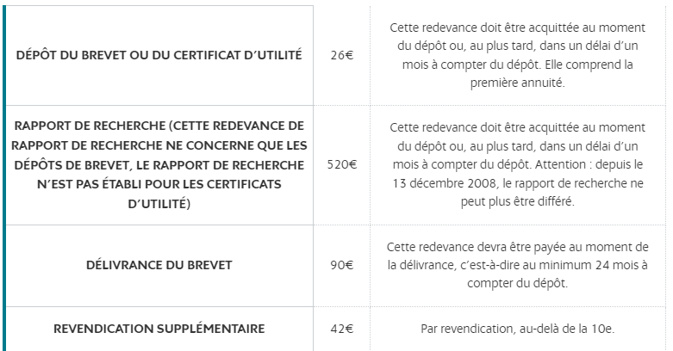

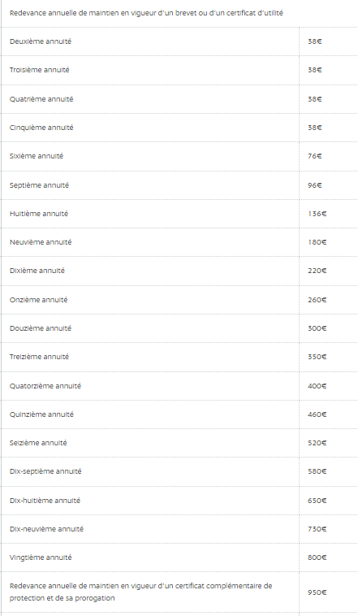

Tableau du coût du dépôt

Le dépôt du brevet coûte 26€, le rapport de recherche 520€,

Tableau des redevance annuelle
la redevance annuelle de la première année à la 5ème est de 38€ ensuite à partir de la 6ème année le prix augmente chaque année, jusqu’à la 20ème année où le coup est à 790€ le plus chère mais après les 20ans la protection des inventions par le brevet expire .
Il peut avoir un réduction pour les personnes physique, les organismes à but non lucratif dans le domaine de l’enseignement ou de la recherche...

2 – Retrouvez la liste exhaustive des créations qui ne sont pas considérées comme des inventions, telles que : Les théories scientifiques, les logiciels en tant que tel, etc.
Liste des créations qui ne sont pas considérées comme des inventions :
-Idées (pas matérielle)
-Découvertes (théorie scientifique, méthode mathématique)
-Créations esthétique et ornementales (droits d’auteur)
-Plans,principes et méthodes d’activité non technique
-Programmes d’ordinateurs
-Obtentions végétale (protégées par un certificat d’obtention végétale et par un brevet)
-Races animales
-Biologie ou génétique végétale,animal ou humaine
-Invention non morale
https://www.inpi.fr/comprendre-la-propriete-intellectuelle/le-brevet/ce-qui-est-brevetable-ou-pas
3- Qu'est-ce qu'une revendication dans le cadre du brevet ? Donnez quelques exemples de revendication (de procédé, d'usage)
Les revendications sont la parties légale du brevet, leur but est de définir la portée juridique d’un brevet, donc délimiter la portée de la protection juridique. Les revendications définissent les limites de l’invention, si les revendications ne sont pas correctement rédigées alors n’importe quel personne aurait le droit d’utiliser ces renseignement non protégés sans la permission du titulaire du brevet.
exemple :
-Dispositif pour briser les pointes des ampoules
-Bouteille en plastique
-Casse noix

https://www.grenoble-inp.fr/fr/recherche-valorisation/brevet-nos-conseils-pour-rediger-les-revendications
https://www.inpi.fr/sites/default/files/reperes_lebrevet-170215.pdf
https://urfist.chartes.psl.eu/sites/default/files/u227/exemple_brevet_simple.pdf

4 – Quelles distinctions peut-on faire entre un brevet et un certificat d'utilité ?
Brevet : 20 ans redevance annuelle , rapport de recherche
Certificat d’utilité de 10 ans max
sur un produit dont les technologies qui vont évoluer très vite
innovation : invention commercialiser

Une innovation peut-être protéger de 2 manière possible : avec un brevet ou un certificat d’utilité.
Ils ont tous les 2 un titre une description et des revendications. Les différences sont que le certificat d’utilisation ne peut que être déposé pour 10 ans maximum, contrairement au brevet qui est valable pour 20 ans. Ensuite il n’y à aucun rapport de recherche d’antériorité qui est établi pendant la délivrance d’un certificat d’utilité, alors que pour le brevet il y a un rapport de recherche d’antériorité pour assuré que sont innovation n’existe pas déjà pour ne pas gâché du temps et de l’argent en cas de procès. Pour finir il n’y a pas de procédure d’opposition pour les certificats d’utilisation donc si le certificat est déposé et approuvé, personne ne peut demandé sa révocation.

5 – Retrouvez 15 inventions dans le domaine des TIC, avec le nom de l'inventeur et la date de l'invention, telles que : La souris, la disquette souple, le CD Rom, l'EVD, la clé USB, etc.

faire un tableau de la 1ère souris, inventeur, date

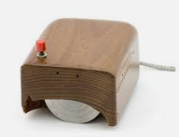  La première souris | 1963 | Douglas Engelbart
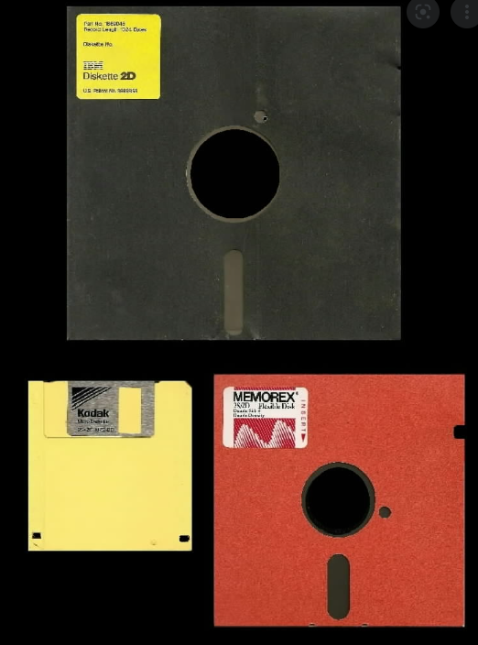  Première disquette | 1952 | Yoshiro Nakamatsu
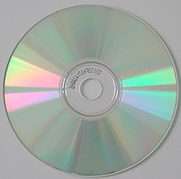  Premier disque rom | Philips | 1979
 |  | 2000

